Pielikums

Balvu novada Domes

2019.gada 28.marta

lēmumam[„Par smilts – grants un smilts atradnes teritorijas „Deviņziedu kalns” rekultivācijas](http://www.balvi.lv/pasvaldiba/normativie-akti-un-attistibas-planosanas-dokumenti/balvu-novada-domes-lemumi/lemumi-2017/554-12-10-2017-protokols-nr-14/16014-28-par-biezi-sastopamo-derigo-izraktenu-ieguves-atlaujas-izsniegsanu-sabiedribai-ar-ierobezotu-atbildibu-8-cbr)

[veida noteikšanu Krišjāņu pagastā zemes vienībām ar kadastra apzīmējumiem](http://www.balvi.lv/pasvaldiba/normativie-akti-un-attistibas-planosanas-dokumenti/balvu-novada-domes-lemumi/lemumi-2017/554-12-10-2017-protokols-nr-14/16014-28-par-biezi-sastopamo-derigo-izraktenu-ieguves-atlaujas-izsniegsanu-sabiedribai-ar-ierobezotu-atbildibu-8-cbr)

[3856 005 0059, 3856 005 0060, 3856 005 0061”](http://www.balvi.lv/pasvaldiba/normativie-akti-un-attistibas-planosanas-dokumenti/balvu-novada-domes-lemumi/lemumi-2017/554-12-10-2017-protokols-nr-14/16014-28-par-biezi-sastopamo-derigo-izraktenu-ieguves-atlaujas-izsniegsanu-sabiedribai-ar-ierobezotu-atbildibu-8-cbr)

(protokols Nr.4, 4.§)

Skice

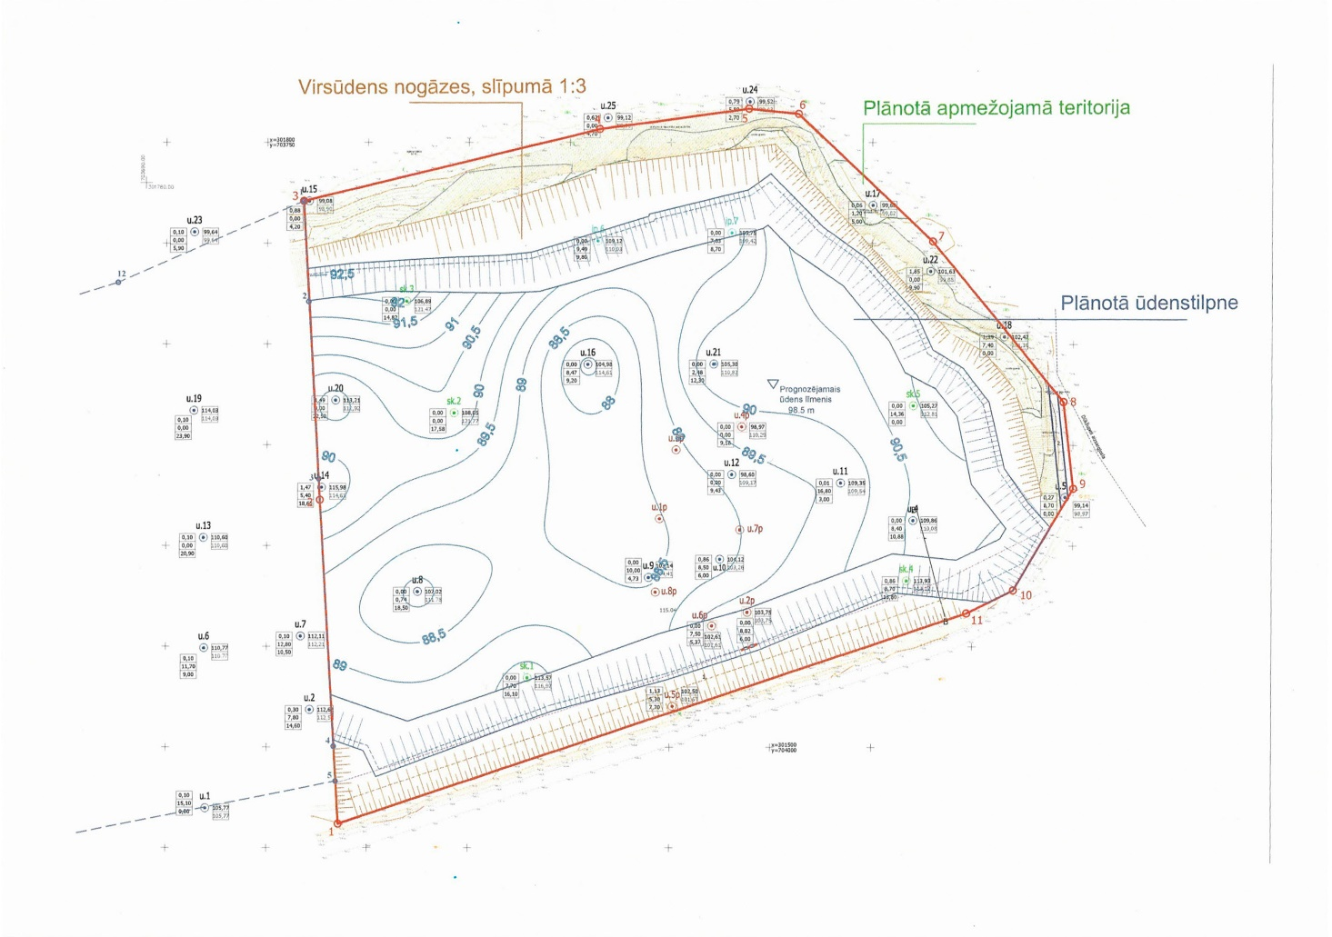

Domes priekšsēdētājs A.Pušpurs